**029_BJT**

1. BJT 구조

- Base, Emitter, Collector 전극으로 구성

- Base의 전류에 따라 출력 전류를 제어

2. BJT와 MOSFET 구조

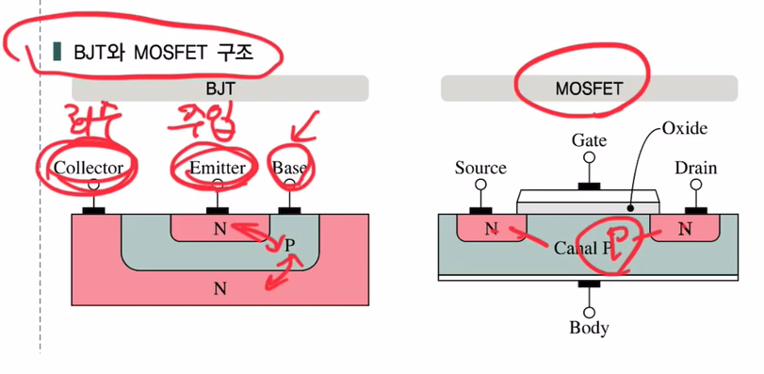

3. BJT 동작원리

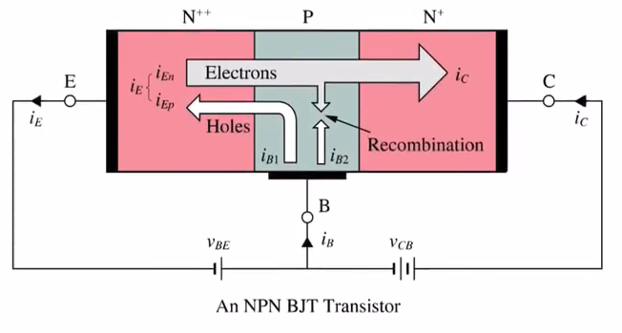

4. BJT 특징

- Big Size, Deep Junction, 고전력 → 선형 특성이 좋아 아날로그 회로에 사용 → 현재 MOSFET으로 대부분 대체

∴ 참고 : MOSFET은 Small Size, Shallow Junction, 저전력 → 스위칭 용도의 디지털 회로에 사용

5. BJT와 MOSFET 비교

